

24 марта

Всемирный день борьбы с туберкулезом

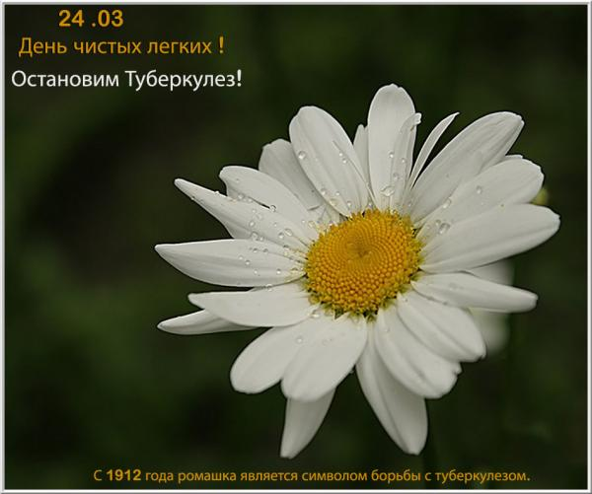


24 марта — Всемирный день борьбы с туберкулезом

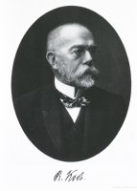
24 марта 1882 года Роберт Кох выступил с заявлением об открытии возбудителя туберкулеза. В 1905 году Р. Кох получил Нобелевскую премию в области медицины. В 1982 году, в связи со столетней годовщиной открытия Роберта Коха, Всемирная организация здравоохранения и Международный союз борьбы с туберкулезом и болезнями легких предложил считать 24 марта официальным Всемирным днем борьбы с туберкулезом.

Ежегодно, 24 марта, мировая общественность проводит Всемирный день борьбы с туберкулезом, в котором Российская Федерация принимает активное участие.
В 1993 году Всемирной организацией здравоохранения туберкулез был объявлен национальным бедствием.
Литература XVIII-XIX веков переполнена трагическими историями влюблённых и просто молодых людей, медленно или, наоборот, стремительно сгорающих от чахотки. От неё скончался писатель Антон Павлович Чехов, который, кстати, сам являлся врачом.

Чахоткой (от греческого «phthisis» - «фтизиатрия») в былые времена называли туберкулёз. Туберкулёз - заболевание инфекционное. Микобактерия, вызывающая его, называется Mycobacterium tuberculosis, или бацилла Коха. Попадая в ослабленный организм, она вызывает очаг воспаления или сразу несколько очагов. Обычно воспаление локализуется в органах дыхания. При активной форме заболевания палочка Коха быстро размножается в лёгких заболевшего человека, разрушает их, при этом отравляя весь организм выделяемыми ею токсинами. Бывают случаи, когда туберкулёз поражает костную систему, лимфатические узлы, мозг.
Туберкулёз - очень древняя болезнь.
Никто не может сказать точно, когда и откуда она взялась. По версии некоторых учёных впервые туберкулёз начал распространяться около 10 тысяч лет назад из деревень и маленьких городков Ближнего Востока. Подробно описал признаки туберкулёза лёгких ещё великий врач древности Гиппократ.
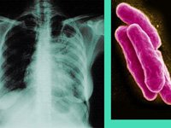
Палочка Коха чрезвычайно вынослива, она не боится холода, не гибнет в спирте и растворе кислоты, может храниться много лет в земле и даже вечной мерзлоте. Попадая в воздух, палочка Коха сохраняет жизнеспособность в течение 10 дней – например, в уличной пыли, в воде бактерии сохраняются до 100 дней.
До XX века туберкулёз считался неизлечимой болезнью. Человек, заболевший им, был практически обречён. Хотя в истории медицины существуют примеры того, что больные этой болезнью жили лет двадцать и более.
Хочется думать, что с туберкулёзом в наше время покончено. Увы, это не так. Ежегодно во всём мире заболевают первичным туберкулёзом около 9 млн. человек, особенно много таких больных в Индии и Африке. Умирает от него каждый год более 2 млн. человек.
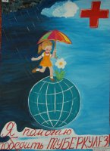
В Советском Союзе боролись с туберкулёзом активно и почти победили эту страшную болезнь. Но, увы, годы нестабильности, неустроенности и нищеты отбросили нашу страну далеко назад. И хотя, за последние годы удалось добиться положительных результатов и приостановить рост заболеваемости туберкулёзом, радоваться нам рано. Уровень заболеваемости и смертности в нашей стране в 7-8 раз превышает общеевропейские показатели. Россия входит в число 22 стран с самой высокой заболеваемостью туберкулёзом. Многие врачи считают, что эта болезнь приняла в нашей стране форму эпидемии. Ежегодно в России заболевает туберкулёзом около 117-120 тысяч человек, умирают от него около 25 тысяч.
Больше других подвержены этой болезни дети, пожилые люди, все те, кто по тем или иным причинам принимают лекарства, ослабляющие иммунную систему, носители вируса иммунодефицита, курящие, алкоголики, наркоманы, люди, живущие в скученности и грязи.
Туберкулёз не передаётся от вылечившегося человека, а также через предметы, к которым прикасался больной человек. Заразиться можно лишь при вдыхании воздуха, в котором находятся микроскопически маленькие капельки слюны и мокроты больного. Произойдет заражение или нет — зависит от того, какое количество бактерий попало в легкие, сможет организм подавить их или нет. Если долгое время находиться в одном помещении с больным опасность заразиться возрастает в разы — именно поэтому так «цветет» туберкулез в тюрьмах. Чем хуже проветривается помещение, тем дольше бактерии остаются в воздухе.
Человек может заболеть туберкулезом, употребляя в пищу молоко от коров, больных туберкулезом. Поэтому рекомендуем не покупать молоко «у хозяек», которые торгуют в местах, не предназначенных для торговли — их товар не проходит санитарно-эпидемиологический контроль и никто не гарантирует вам безопасность их продуктов.
Симптомами туберкулёза являются кашель с мокротой или с кровью, слабость, резкая потеря веса, ночная лихорадка, потливость, учащённое сердцебиение, одышка, боль в груди, набухание лимфатических узлов.
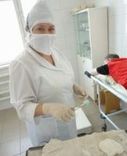
Лечить туберкулез самостоятельно невозможно — при неконтролируемом приеме лекарств у палочки Коха (микобактерия туберкулеза) развивается устойчивость к лекарствам, и вылечить туберкулез становится намного сложнее.
Лечение обычного (чувствительного к лекарствам) туберкулеза занимает не менее 6 месяцев, а иногда затягивается до 2 лет. Для угнетения инфекции терапия должна проводиться систематично, без пауз, тогда туберкулез не сможет прогрессировать.
Если больной представляет собой угрозу для здоровья окружающих, его помещают в стационар.
Лечение обычного туберкулеза проводится антибиотиками по определенной схеме. Врач подбирает индивидуальную комбинацию препаратов.
Хирургическое вмешательство для лечения туберкулеза применяют крайне редко, потому что эффективность этого метода весьма низка. Раньше неотъемлемым элементом лечения туберкулеза являлось санаторно-курортное лечение. В наши дни лечение в санаториях является лишь дополнительным средством борьбы с болезнью. Но если больной отказывается от госпитализации, когда это действительно необходимо, медицинское учреждение имеет право через суд направить больного на обязательное лечение в противотуберкулезную клинику. Эта практика применяется повсеместно для лечения безответственных больных и обеспечения здоровья нации. Большое значение в излечении болезни имеет правильное питание. В рацион больного должны входить мясные, рыбные блюда, овощи и фрукты. Алкоголь и курение категорически противопоказаны. Так как больной часто теряет аппетит при туберкулезе, рекомендуется употреблять в пищу продукты богатые витаминами, которые имеют свойство возбуждать аппетит: настой шиповника, рыбий жир, простокваша, кефир.

Туберкулез — болезнь нищеты и антисанитарии. Чтобы уберечь себя от этой болезни, нужно заботиться о своем иммунитете — сильный иммунитет в состоянии самостоятельно победить палочку Коха, если та попадает в организм. Чтобы не заболеть туберкулёзом, нужно, приходя домой, мыть руки, содержать в чистоте себя и свой дом, делать ежедневную влажную уборку, проветривать квартиру и офис, мыть перед едой руки, отказаться от вредных привычек, ослабляющих иммунитет (таких как курение, злоупотребление алкоголем), правильно питаться, заниматься спортом, чаще бывать на свежем воздухе, ежегодно делать флюорографию.


Основное профилактическое средство от туберкулеза – прививка вакциной БЦЖ. Дети, привитые от туберкулеза, болеют в 15 раз реже и значительно легче, чем не привитые. Прививка защищает ребенка, прежде всего, от туберкулезного менингита и тяжелых распространенных форм болезни.

Прививка от туберкулеза проводится на 3-7 день жизни ребенка в роддоме при отсутствии медицинских противопоказаний. Иммунитет вырабатывается через 2 месяца после прививки, поэтому если возможен контакт с больным туберкулезом, на этот срок ребенка необходимо изолировать.

На месте введения вакцины постепенно (в течение 4-6 недель) возникают воспалительные изменения, иногда образуется небольшая язвочка. Это нормальное течение вакцинного процесса, не требующее никаких вмешательств (смазывания, бинтования и т.д.).
Осложнения возникают редко. В этих случаях лечение проводит врач-фтизиатр.
У большей части детей иммунитет сохраняется в течение 5-7 лет, поэтому в возрасте 7 и 14 лет детям с отрицательной реакцией Манту проводят прививку повторно. Уважаемые родители помните: здоровье ваших детей в ваших руках, вовремя привейте своих детей против туберкулеза!

Культура общения.

Если среди ваших знакомых есть кто-то, кто болен туберкулезом, будьте терпимы к нему. Человек наверняка страдает от того, что все окружающие шарахаются в сторону, едва он кашлянет. Конечно, всем нам страшно заболеть туберкулезом, но нужно помнить, что нормальный сознательный человек никогда не станет появляться в обществе, зная, что опасен для окружающих. Поэтому больные, которые работают или учатся с другими людьми, скорее всего, не могут никого заразить. Очень часто люди даже после успешного излечения болезни долгие годы страдают от незаслуженно брезгливого отношения окружающих. Конечно, естественную брезгливость и страх заразиться никуда не спрячешь, но если уж вам выпало общаться с человеком, который болел туберкулезом, советуем все же постараться, найти в себе силы, чтобы не показывать своего отношения к его уже бывшей болезни, не обижайте его своим отношением.

